「花蓮縣縣定古蹟檢察長宿舍委外營運管理案」
服務建議書徵求說明
一 、履約委託標的：
履約地點：花蓮縣縣定古蹟檢察長宿舍
地址：花蓮縣花蓮市三民街23號
土地地號：花蓮縣花蓮市明義段0397-0005地號
委外面積：約1043平方公尺。建築面積：146.68平方公尺。
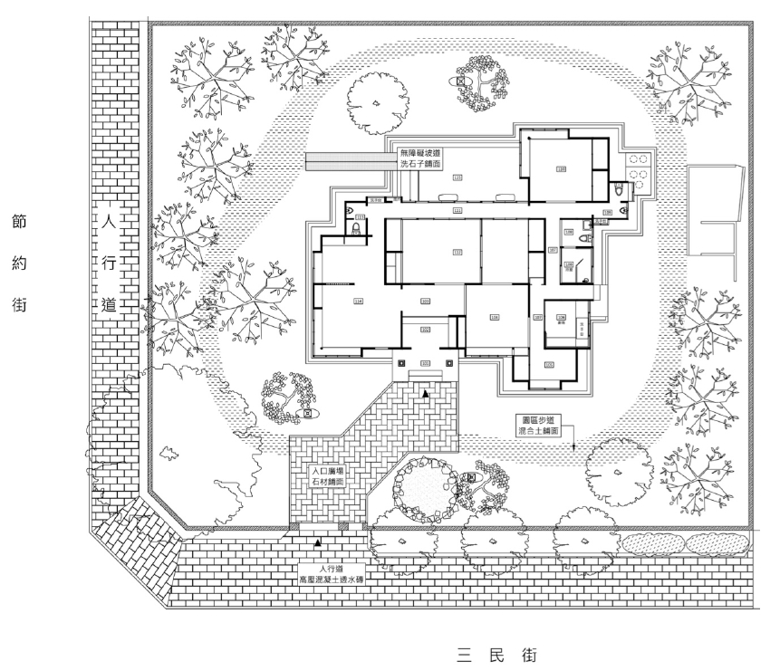

室內空間配置圖:
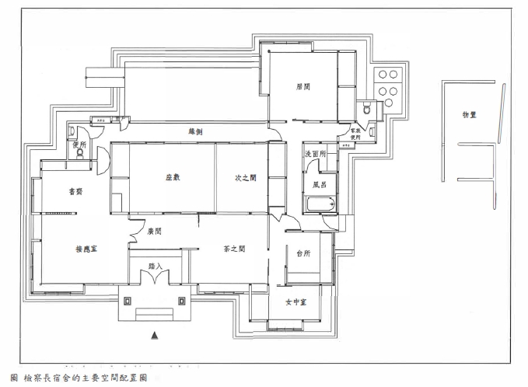
．超居性空間
1、座敷
功能指當於現今客廳、神明廳，是El式住宅中最尊位的空間，備有床之間，是日人生活的重心，並在此會客及舉行祭把活動。
2、次之間
家族聚會場所，功能才目當於起居室，通常與座敷棓鄰，為會客的備用空間或作為用餐場所。
3丶居間
臥室及越居室兩用的空間。
4丶茶間
靠近廚房， 為用塋或飲茶的場所。
5、接應室
是受近代西方文化所影攀出現的客廳，其備有會客座椅，不同於傳統之會客場所的席地而坐，因此地坪並非榍榻米，而是木地板。
6 丶書齋（書房）
受西方文化影零，有專用的書桌椅、櫃等，酣置於接應室旁。
二、委託經營內容
（一）營業項目：
1.委託範圍內須規劃有關「花蓮縣縣定古蹟檢察長宿舍」之歷史展示空間。
2.販售文創商品或輕飲食服務（無油煙之輕食商品）。
3.營運範圍須開放參觀、提供旅遊諮詢、導覽解說及文化資產推廣。
（二）自簽約日起至履約期限止，廠商須執行下列各項委託服務內容：
1.委託經營管理範圍之環境清潔維護工作(包含環境清潔、垃圾處理、景觀植栽養護、樹木修剪等）。
2.委託營運管理範團之管理維護及環境清潔工作。
3.建物、附屬設備及事務機具之目常管理維護。
4. 古蹟之日常保養及維護工作。
5. 古蹟之防災、防盗、保險。
6.古蹟之開放參觀及導覽解說。
（三）其他事項
1. 針對民眾及遊客反映意見，需設立電子信箱或提供書面受理或人員
諮詢等方式，處理民眾反映之各項建議，並加以記錄、建檔。
2.所提供各項服務內容應建立資料檔案，隨時更新並持續紀錄。
3.因誉運需求刊登廣告、文宣及於媒體宣傅時，內容應報經機關同意，方可辦理。
4. 舉辦活動時應避免政治性活動。
5. 應辦理訪客滿意度調查作業。
(四）委託經營方式：
1.經營管理本標的須符合相關建築法規、都市計畫、消防法規之規定。
2.欲增設營業項目，應先提出營運計畫和財務計畫，若必須進行空間装潢或設備裝置，則另須提出設計圖說，前述各計晝及書圖俟送機關審查通過後，始得辦理。
三、委託經營期間：自簽訂「花遊縣縣定古蹟檢察長宿舍委託替運管理案契
約書」日起1年，後續擴充4次，每次以1年為限。
四、權利義務
（一）本案標的之經營管理維護
1.本案所有建物場地由機關提供，所有權屬花蓮縣文化局並依有關規定管理之，廠商應盡善良管理人之責。因故意或過失致有毀損、破壞、消失
者，廠商因負賠償修復責任。
2．廠商在不影響結構體及建築物安全原則下，得經機關同意後，調整空間的用途。涉及建築管理及消防法令時，廠商應自行依相關程序申請辦理。
3.本案委託營運管理範圍，廠商應盡善良管理人之責。因故意或過失致有
毀損、破壞、消失者，廠商因負賠償修復責任。
4. 花蓮縣政府機關如需借用本案場地舉辦活動時，廠商須優先無償提供場地。
5. 廠商須負責空間、場地、設施之日常管理維護。
6. 受委託廠商對建物日常維護工作需建立登記簿，以利管理維護追蹤。
（二）營運衍生費用與稅收之支出
受委託標的營運範圍內之土地、建築物、設施及相關設備，其衍生之各項建設、清潔、維護、保養、修繕、保管、保險、水電、瓦斯、電話、保全、稅收（如地價稅、房屋稅等）及其他所有費用，由廠商負擔。
（三）有關會計事務所之辦理
1.廠商辦理委託項目的收取費用，以自給自足。
2.有關經費之收支，應按一般會計公認原則及稅法規定辦理。
3.受託經營管理期間會計業務應獨立辦理。若機關欲查核收支狀況時，得要求提供會計表冊及有關資料，必要時並影印，廠商不得拒絕或延宕提出。
(四）法律行為及履約責任
1.受託經營管理期間，廠商以自己之名義對外為法律行為。廠商如不法侵害服務對象或第三人權益時，應立即通知機關，並負損害賠償之全部責任。
2.廠商不得以花蓮縣政府或機關名義對外募款。
3.受託經營管理期間，機關點交廠商代為管理之財產及物品之報廢，應由廠商通知機關同意後，由機關依規定程序辦理。
五、委託期間各履約期程：
(一）廠商自決標後，由機關通知廠商簽約日期內，與機關簽約。
(二）廠商由機關通知目完成委託標的之財產及物品點交事宜。
(三）廠商應自營運管理計畫審查通過後30 個日曆天內，依據文化資產保存法、古蹟管理維護辦法提出「管理維護計畫」送機關核備。
(四）自契約期滿、終止或解除日起15個日曆天內會同機關點交歸還建物、設備、財產及物品。前述歸還之建物及設備，應以回復原狀為原則，但經機關同意保留或變更者不在此限。
六、開放時間：由投標廠商於服務建議書中提出，惟每週不得少於6日，每天不得少於8小時，並應設置開放時間之告示牌於明顯處。
七、服務建議書應包含(但不限於)以下內容：
（一）投標廠商名稱（全銜）。
（二）辦理相關業務之實績。
（三）接受委託之緣由。
（四）經營目標及預期效益。
（五）經營內容、方式及作業流程。
（六）組織與人力（包括組織結構圖、人力配置）。
（七）行銷推廣計畫。
（八）經營管理之執行能力（包括督導系統、計畫執行進度、經營管理規
定、申請人自我評估）。
（九）權利金金額不得低於每年新台幣62萬元整。
（十）財務分析（含經費來源、收費項目、收費標準及收支預算表）。
（十一）古蹟維護及導覽計畫（景觀及空間使用規劃；古蹟清潔、日常保
養、防災、防盗、保險、開放時間、導覽解說、教育推廣等規劃）
（十二）其他與委託經營工作相關事項。
八、服務建議書格式
（一）除A3 尺寸繪製之必要圖說外，宜以A4 紙張直式橫書繕打，並於左
邊裝訂。
（二）不含封面、目錄及附件，頁數以30頁內為原則。（單面印製1張計
1頁，雙面印製1張計2頁）。
（三）服務建議書應印製10份。
九、其他
（一）投標廠商所提供之服務建議書如有下列情形者，評選委員得視情形
給予相對較低之分數或序位：
1.所製作服務建議書內容、格式，未依照本機關建議內容、格式填具
者。
2.服務建議書所附之文件不足，或所附文件不足以證明所服務之內容
者。
（二）投標廠商於服務建議書中引用相關書籍、資料，應加註引用之出
處，若末予登載，造成服務建議書內容與其他廠商有雷同之處，評選委員得視抄襲之情形，給予相對較低之分數或直接將其列為不合格廠商。

